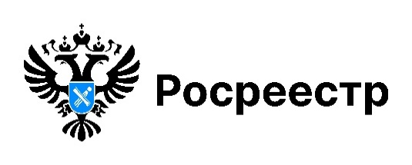

В Новосибирском Росреестре прошла «горячая» телефонная линия
ко Дню Интернета «О подаче документов в электронном виде»

Публикуем ответы на поступившие вопросы о подаче документов в электронном виде.
В ходе «горячей» линии даны ответы на следующие вопросы.
Осуществляется ли прием МФЦ документов о государственном кадастровом учете и (или) государственной регистрации прав в бумажном виде от юридического лица – жилищно-строительного кооператива?
До 1 января 2026 года возможность подачи заявлений на бумажном носителе сохранится за рядом юридических лиц. К ним относятся: крестьянские (фермерские) хозяйства, садоводческие и огороднические товарищества, гаражные, жилищные и жилищно-строительные кооперативы, а также товарищества собственников жилья.
Как возможно подать документы в электронном виде?
Предоставить электронные пакеты документов (заявления о государственном кадастровом учете недвижимого имущества и (или) государственной регистрации прав на недвижимое имущество и прилагаемых к нему документов) можно посредством:
• Личного кабинета на официальном сайте Росреестра (rosreestr.gov.ru);
• единого портала государственных и муниципальных услуг ЕПГУ (gosuslugi.ru);
• информационных технологий взаимодействия кредитной организации с органом регистрации прав и иных электронных площадок, осуществляющих деятельность на рынке электронных услуг.

материал подготовлен Управлением Росреестра
по Новосибирской области

Об Управлении Росреестра по Новосибирской области
Управление Федеральной службы государственной регистрации, кадастра и картографии по Новосибирской области (Управление Росреестра по Новосибирской области) является территориальным органом федерального органа исполнительной власти, осуществляющим функции по государственной регистрации прав на недвижимое имущество и сделок с ним, государственному кадастровому учету недвижимого имущества, по оказанию государственных услуг в сфере осуществления государственной регистрации прав на недвижимое имущество и государственного кадастрового учета недвижимого имущества, землеустройства, государственного мониторинга земель, лицензирования геодезической и картографической деятельности, а также функции в сфере геодезии и картографии, наименований географических объектов, по федеральному государственному контролю (надзору) в области геодезии и картографии, федеральному государственному земельному контролю (надзору), государственной кадастровой оценке объектов недвижимости, федеральному государственному контролю (надзору) за деятельностью саморегулируемых организаций. Руководителем Управления Росреестра по Новосибирской области является Светлана Евгеньевна Рягузова.

Контакты для СМИ:
Управление Росреестра по Новосибирской области
630091, г. Новосибирск, ул. Державина, д. 28
Электронная почта:
oko@r54.rosreestr.ru
Сайт: Росреестр
Соцсети: ВКонтакте, Одноклассники, Яндекс.Дзен, Телеграм

